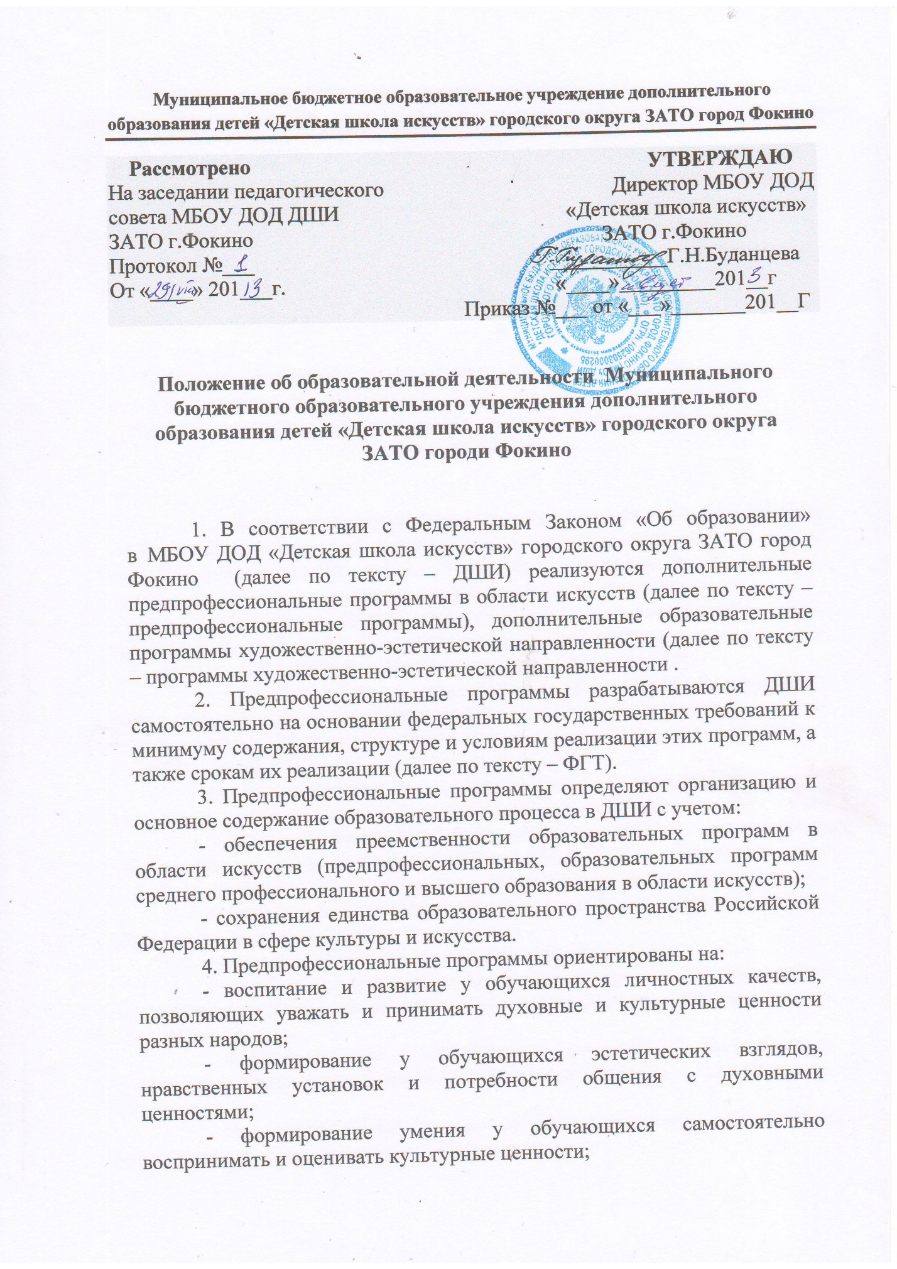
- воспитание детей в творческой атмосфере, обстановке доброжелательности, эмоционально-нравственной отзывчивости, а также профессиональной требовательности;
- формирование у одаренных детей комплекса знаний, умений и навыков, позволяющих в дальнейшем осваивать профессиональные образовательные программы соответствующего вида искусства;
- выработку у обучающихся личностных качеств, способствующих освоению в соответствии с программными требованиями учебной информации, приобретению навыков творческой деятельности; умению планировать свою домашнюю работу; осуществлению самостоятельного контроля за своей учебной деятельностью; умению давать объективную оценку своему труду; формированию навыков взаимодействия с преподавателями и обучающимися в образовательном процессе, уважительного отношения к иному мнению и художественно-эстетическим взглядам; пониманию причин успеха/неуспеха собственной учебной деятельности; определению наиболее эффективных способов достижения результата;
- выявление одаренных детей в области соответствующего вида искусства в раннем возрасте и подготовку наиболее одаренных из них к поступлению в образовательные учреждения, реализующие профессиональные образовательные программы в области соответствующего вида искусства.
5. Программы художественно-эстетической направленности реализуются в ДШИ с целью привлечения к различным видам искусств наибольшего количества детей, в том числе не имеющих необходимых творческих способностей для освоения предпрофессиональных программ.
Содержание программ художественно-эстетической направленности и сроки обучения по ним определяются образовательной программой, разрабатываемой ДШИ самостоятельно с учетом Рекомендаций Министерства культуры Российской Федерации.
6. Высокое качество образования, его доступность, открытость, привлекательность для обучающихся, их родителей (законных представителей) и всего общества, духовно-нравственное развитие, эстетическое воспитание и художественное становление личности должны обеспечиваться созданием в ДШИ комфортной, развивающей образовательной среды, включающей:
- организацию творческой деятельности обучающихся путем проведения творческих мероприятий (конкурсов, фестивалей, мастер-классов, олимпиад, концертов, творческих вечеров, выставок, театрализованных представлений и др.);
- организацию посещений обучающимися учреждений и организаций культуры (филармоний, выставочных залов, театров, музеев и др.);
- организацию творческой и культурно-просветительной деятельности совместно с другими образовательными организациями, в том числе профессиональными образовательными организациями и образовательными организациями высшего образования, реализующими образовательные программы в области соответствующего вида искусства;
- использование в образовательном процессе образовательных технологий, основанных на лучших достижениях отечественного образования в области искусств, а также современном уровне его развития;
- эффективную самостоятельную работу обучающихся при поддержке педагогических работников и родителей (законных представителей) обучающихся;
- построение содержания образовательной программы в области искусств с учетом индивидуального развития детей, а также тех или иных социально-культурных особенностей субъекта Российской Федерации;
- эффективное управление ДШИ.
7. В уставе ДШИ указаны виды деятельности ДШИ, в том числе, непосредственно связанные с реализацией образовательных программ в области искусств (образовательная, творческая, культурно-просветительская), структура управления ДШИ, особенности организации образовательного процесса по предпрофессиональным и программам художественно-эстетической направленности (правила приема в ДШИ, особенности осуществления оценки качества успеваемости обучающихся, в том числе формы и порядок проведения текущего контроля знаний обучающихся, промежуточной аттестации, порядок и условия перевода обучающихся с одной образовательной программы в области искусств на другую, порядок и условия отчисления обучающихся и др.), язык, на котором осуществляется реализация образовательного процесса, права и обязанности обучающихся, их родителей (законных представителей) и педагогических работников, режим работы ДШИ, порядок формирования и компетенция органов самоуправления ДШИ (совета трудового коллектива школы, методического, педагогического, административного, художественного совета, родительского комитета и др.), численный состав учебных групп, продолжительность занятий.
Устав ДШИ и изменения, которые вносятся в него, принимаются общим собранием работников ДШИ и утверждаются учредителем ДШИ в установленном порядке.
8. В ДШИ созданы органы самоуправления – совет трудового коллектива, административный, педагогический советы.
Административный совет ДШИ создан с целью принятия оперативных решений в сфере деятельности ДШИ, рассмотрения и принятия локальных нормативных актов, принятия решений по организационной структуре ДШИ и др.
Условия формирования органов самоуправления ДШИ, численный состав, полномочия, срок полномочий отражены в уставе или локальных нормативных актах ДШИ.
9. Творческая и культурно-просветительская деятельность ДШИ направлена на развитие творческих способностей обучающихся, пропаганду среди различных слоев населения лучших достижений отечественного и зарубежного искусства, приобщение их к духовным ценностям.
10. С целью реализации творческой и культурно-просветительной деятельности в ДШИ созданы учебные творческие коллективы (учебные ансамбли, учебные хоровые и вокальные коллективы, учебные хореографические коллективы и др.)
Деятельность учебных творческих коллективов может регулироваться локальными нормативными актами ДШИ и осуществляться как в рамках учебного времени, так и за его пределами (например, в каникулярное время).
11. ДШИ обладает правом использования творческих работ, выполненных обучающимися в процессе освоения образовательных программ в области искусств, в методической деятельности, если иные условия не оговорены договором между ДШИ и родителями (законными представителями) обучающихся. Право использования ДШИ творческих работ, выполненных обучающимися в процессе освоения образовательных программ в области искусств, отражено в уставе ДШИ. Данное использование допускается только в научных, методических, учебных или культурных целях, не связанных с извлечением прибыли (если иное не предусмотрено договором), при обязательном указании имени автора (авторов).
12. При реализации образовательных программ в области искусств ДШИ имеет в своей структуре учебные отделения, учебные кабинеты, учебные концертные, выставочные, танцевальные залы, библиотеку, фоно- и видеотеку и иные структурные подразделения. ДШИ самостоятельна в формировании своей структуры. Порядок создания и деятельность структурных подразделений регулируются уставом и локальными нормативными актами ДШИ.
13. Язык, на котором ведется обучение и воспитание в ДШИ, определяется уставом ДШИ.
14. Правила приема на обучение по образовательным программам в области искусств в части, не предусмотренной законодательством и нормативными актами, определяются учредителем ДШИ и закрепляются в уставе.
При приеме детей в ДШИ проводится индивидуальный отбор детей в форме творческих заданий с целью выявления их творческих способностей, а также, в зависимости от вида искусств, и физических данных, позволяющих осваивать предпрофессиональные программы. Зачисление детей на обучение по предпрофессиональным программам в ДШИ осуществляется по результатам их отбора. Порядок проведения индивидуального отбора детей устанавливается Министерством культуры Российской Федерации.
Прием детей на программы художественно-эстетической направленности не требует их индивидуального отбора и осуществляется ДШИ самостоятельно с учетом имеющихся в ДШИ кадровых и материальных ресурсов.
Обучающимся ДШИ является лицо, зачисленное приказом руководителя в образовательную организацию.
15. Реализация предпрофессиональных и программы художественно-эстетической направленности возможна только при наличии лицензии на осуществление образовательной деятельности по этим программам.
16. Предпрофессиональная программа содержит следующие разделы:
- пояснительную записку;
- планируемые результаты освоения обучающимися предпрофессиональной программы;
- учебный план;
- график образовательного процесса;
- программы учебных предметов;
- систему и критерии оценок, используемые при проведении промежуточной и итоговой аттестации результатов освоения обучающимися предпрофессиональной программы;
- программу творческой, методической и культурно-просветительной деятельности ДШИ.
Разработанная ДШИ предпрофессиональная программа должна обеспечивать достижение обучающимися результатов освоения данной программы, предусмотренных ФГТ.
Реализация предпрофессиональных программ должна учитывать возрастные и индивидуальные особенности обучающихся (творческие, эмоциональные, интеллектуальные и физические).
17. Предпрофессиональная программа может включать как один, так и несколько учебных планов в зависимости от сроков обучения детей, установленных ФГТ.
18. Структура программы художественно-эстетической направленности, сроки обучения по ним, результаты освоения этих программ устанавливаются ДШИ самостоятельно с учетом рекомендаций Министерства культуры Российской Федерации.
19. Организация учебного процесса в ДШИ осуществляется в соответствии с расписанием занятий по каждой из реализуемых образовательных программ, которое составляется и утверждается ДШИ самостоятельно на основании учебных планов.
20. ДШИ имеет право реализовывать предпрофессиональную программу в сокращенные сроки при условии освоения обучающимся объема знаний, приобретения умений и навыков, предусмотренных ФГТ.
Сокращенными называются такие предпрофессиональные программы, которые могут быть освоены ребенком за меньший период времени, по сравнению с нормативными, на основе имеющихся у него знаний, умений и навыков, приобретенных за предшествующий период обучения (непосредственно в данной ДШИ или за ее пределами, в том числе в форме самообучения).
Сокращение срока освоения предпрофессиональных программ допускается при условии разработки ДШИ сокращенной предпрофессиональной программы и готовности обучающегося к ее освоению. Решение об освоении обучающимся сокращенной предпрофессиональной программы должно приниматься коллегиальным органом ДШИ
Имеющиеся у ребенка знания, умения и навыки, приобретенные им за пределами ДШИ, а также наличие у него творческих и интеллектуальных способностей, а при необходимости и физических данных, могут позволить ему:
- приступить к освоению предпрофессиональной программы не с первого года ее реализации (поступления в ДШИ не в первый, а в другие классы, за исключением выпускного);
- перейти на сокращенную предпрофессиональную программу в результате достижения высоких результатов освоения пройденного учебного материала при обучении либо по предпрофессиональной, либо по общеразвивающей программе.
21. ДШИ имеет право реализовывать предпрофессиональную программу по индивидуальным учебным планам при условии освоения обучающимся объема знаний, приобретения умений и навыков, предусмотренных ФГТ. Реализация учебного процесса по индивидуальному учебному плану может осуществляться в следующих случаях:
- наличие у обучающегося творческой и интеллектуальной одаренности, проявление которой связано с постоянным участием в творческих мероприятиях (конкурсах, концертах, олимпиадах и др.), что подтверждает возможность освоения учебных предметов в индивидуальном режиме;
- наличие у обучающегося медицинских показаний, предусматривающих иной режим посещения учебных занятий, нежели режим, установленный общим расписанием.
22. В ДШИ учебный год начинается 1 сентября и заканчивается в сроки, установленные графиками учебного процесса и учебными планами. Перенос сроков начала учебного года более чем на десять календарных дней осуществляется в исключительных случаях по решению учредителя.
23. При реализации предпрофессиональных программ продолжительность учебного года с первого класса по класс, предшествующий выпускному классу, составляет 39 недель, в выпускном классе – 40 недель. Продолжительность учебных занятий в первом классе составляет 32 недели (за исключением предпрофессиональной программы со сроком обучения 5 лет), со второго класса (при сроке обучения 5 лет – с первого класса) по выпускной класс – 33 недели.
24. Учебный год для педагогических работников составляет 44 недели, из которых 32–33 недели – проведение аудиторных занятий, 2–3 недели – проведение консультаций и экзаменов, в остальное время деятельность педагогических работников должна быть направлена на методическую, творческую, культурно-просветительную работу, а также освоение дополнительных профессиональных образовательных программ.
25. В ДШИ с первого по выпускной классы в течение учебного года предусматриваются каникулы в объеме не менее 4 недель, в первом классе устанавливаются дополнительные недельные каникулы. Летние каникулы устанавливаются в объеме 12–13 недель (в соответствии с ФГТ к той или иной предпрофессиональной программе), за исключением последнего года обучения. Осенние, зимние, весенние каникулы проводятся в сроки, установленные для общеобразовательных организаций при реализации ими основных образовательных программ начального общего и основного общего образования.
26. При реализации предпрофессиональных программ в ДШИ изучение учебных предметов учебного плана и проведение консультаций осуществляются в форме индивидуальных занятий, мелкогрупповых занятий (численностью от 4 до 10 человек, по ансамблевым учебным предметам – от 2-х человек), групповых занятий по хору (численностью от 11 человек).
27. При реализации предпрофессиональных программ продолжительность учебных занятий, равная одному академическому часу, определяется уставом ДШИ и составляет 40 минут. Продолжительность учебных занятий по одному учебному предмету в день не должна превышать 2 академических часа.
28. В ДШИ устанавливаются следующие виды аудиторных учебных занятий: урок (контрольный урок), прослушивание, творческий просмотр, творческий показ, зачет (технический зачет), пленэр, репетиция, академический концерт, мастер-класс, лекция, семинар, контрольная работа, практическое занятие.
29. При реализации предпрофессиональных программ предусматривается внеаудиторная (самостоятельная) работа обучающихся, которая сопровождается методическим обеспечением и обоснованием времени, затрачиваемого на ее выполнение, по каждому учебному предмету. Данное обоснование указывается в программах учебных предметов, реализуемых в ДШИ.
Отводимое для внеаудиторной работы время может быть использовано на выполнение обучающимися домашнего задания, посещение ими учреждений культуры (филармоний, театров, концертных залов, музеев и др.), участие обучающихся в творческих мероприятиях и культурно-просветительской деятельности ДШИ, предусмотренных программой творческой и культурно-просветительской деятельности ДШИ.
Выполнение обучающимся домашнего задания контролируется преподавателем и обеспечивается учебно-методическими материалами в соответствии с программными требованиями по каждому учебному предмету.
30. ДШИ самостоятельно в выборе системы оценок, формы, порядка и периодичности промежуточной аттестации обучающихся. Положение о текущем контроле знаний и промежуточной аттестации обучающихся является локальным нормативным актом ДШИ, который принимается органом самоуправления ДШИ и утверждается директором ДШИ.
При реализации предпрофессиональных программ в процессе промежуточной аттестации обучающихся в учебном году установлено не более четырех экзаменов и шести зачетов.
31. Особенности творческого развития обучающегося в ДШИ не исключают возможности перевода обучающегося с одной образовательной программы в области искусств на другую. Порядок перевода обучающегося с одной образовательной программы в области искусств на другую определяется уставом ДШИ или локальным нормативным актом, принимаемым педсоветом и утверждаемым руководителем ДШИ.
32. При реализации предпрофессиональных программ перевод обучающегося из класса в класс по итогам весенне-летней промежуточной аттестации осуществляется на основании решения педагогического совета ДШИ о возможности дальнейшего освоения обучающимся предпрофессиональной программы с учетом его творческого развития и, в случае необходимости, физических данных. Принятое решение оформляется соответствующим приказом директора ДШИ.
33. В случае принятия решения о невозможности продолжения обучения по предпрофессиональной программе по причине недостаточности творческих способностей и (или) физического развития обучающегося, ДШИ обязана проинформировать о данном решении родителей (законных представителей) обучающегося и обеспечить его перевод на другую реализующуюся в ДШИ образовательную программу (предпрофессиональную или общеразвивающую), либо предоставить возможность повторного обучения в соответствующем классе.
34. По решению педагогического совета за неоднократно совершенные нарушения устава допускается отчисление обучающегося из ДШИ. Отчисление обучающегося из ДШИ осуществляется, если меры воспитательного характера не дали результата и дальнейшее пребывание обучающегося в ДШИ оказывает отрицательное влияние на других обучающихся, нарушает их права и права работников ДШИ. ДШИ обязана в течение двух недель проинформировать родителей (законных представителей) обучающегося об отчислении обучающегося из ДШИ. Отчисление обучающихся по инициативе ДШИ во время их болезни или каникул не допускается.
Порядок и условия отчисления обучающегося определяются уставом ДШИ.
35. Обучающиеся имеют право на восстановление в ДШИ при наличии вакантных мест. Порядок и условия восстановления в ДШИ лица, отчисленного ранее, определяются локальным актом ДШИ.
36. При реализации образовательных программ в области искусств в ДШИ осуществляется методическая работа, направленная на совершенствование образовательного процесса (в том числе – образовательных программ, форм и методов обучения) с учетом развития творческой индивидуальности обучающегося. С этой целью в ДШИ создается методический совет. Требования к методической работе, порядок оценки ее результатов определяются уставом или локальным нормативным актом ДШИ.
37. Реализация образовательных программ в области искусств обеспечивается учебно-методической документацией по всем учебным предметам. В образовательном процессе используются учебники, учебно-методические пособия, хрестоматии, нотные издания, аудио-, видеоматериалы и другие учебно-методические материалы, перечень которых должен содержаться в программах учебных предметов.
В случае отсутствия государственной поддержки со стороны органов государственной власти соответствующего субъекта Российской Федерации на данные цели финансирование расходов на приобретение таких учебников, учебно-методических пособий, хрестоматий, нотных изданий, аудио-, видеоматериалов и других учебно-методических материалов должно осуществляться учредителем ДШИ.
38. Права и обязанности обучающихся ДШИ определяются законодательством Российской Федерации и уставом ДШИ.
Обучающиеся имеют право бесплатно пользоваться библиотекой, фонотекой, аудио- и видеоматериалами ДШИ, информационными ресурсами в порядке, установленном уставом и локальными нормативными актами ДШИ.
39. Права и обязанности родителей (законных представителей) обучающихся определяются уставом ДШИ. В частности, предусмотрены следующие обязанности:
- выполнять устав ДШИ и принятые на его основе локальные нормативные акты ДШИ;
- воспитывать своих детей, заботиться об их здоровье, творческом, физическом, психическом, духовном и нравственном развитии;
- создавать условия, необходимые для получения ими образования в ДШИ.
Права и обязанности родителей (законных представителей) обучающихся, не предусмотренные уставом ДШИ, могут закрепляться в заключенном между ними и ДШИ договоре.
40. Реализация образовательных программ в области искусств обеспечивается педагогическими работниками, имеющими среднее профессиональное или высшее профессиональное образование, соответствующее профилю преподаваемого ими учебного предмета.
При реализации предпрофессиональных программ доля преподавателей, имеющих высшее профессиональное образование, устанавливается ФГТ. До 10 процентов от общего числа преподавателей, которые должны иметь высшее профессиональное образование, может быть заменено преподавателями, имеющими среднее профессиональное образование и государственные почетные звания в соответствующей профессиональной сфере, или специалистами, имеющими среднее профессиональное образование и стаж практической работы в соответствующей профессиональной сфере более 15 непосредственно предшествующих лет.
41. Педагогические работники обязаны обеспечивать высокую эффективность образовательного процесса, систематически заниматься повышением своей квалификации. Педагогические работники должны осуществлять творческую и методическую работу.
42. ДШИ создает условия для взаимодействия с другими образовательными организациями, реализующими образовательные программы в области соответствующего вида искусств, в том числе и профессиональные, с целью обеспечения возможности восполнения недостающих кадровых ресурсов, ведения постоянной методической работы, получения консультаций, использования передовых педагогических технологий.
43. ДШИ имеет право осуществлять международное сотрудничество в области образовательной, творческой, методической и иной деятельности в соответствии с законодательством Российской Федерации и международными договорами Российской Федерации. Международное сотрудничество также может осуществляться на основе договоров, заключенных ДШИ с иностранными физическими и (или) юридическими лицами.

